BỘ CÔNG THƯƠNG
TRƯỜNG CAO ĐẲNG KỸ THUẬT CAO THẮNG
KHOA CÔNG NGHỆ THÔNG TIN

……    ……
ĐỒ ÁN PYTHON
Đề tài
WEBSITE BLOG – TIN TỨC
Giáo viên hướng dẫn: Hồ Diên Tuấn Anh
Sinh viên thực hiện:
1. Hà Nhật Đại 0306241355
2. Dương Đình Duy Tân 0306241402
3. Nguyễn Văn Truyền 0306241419
4. Phan Cảnh Gia Hậu 0306241439
LỚP: CĐ CNTT24AI
KHÓA: 2024 – 2027

NHẬN XÉT CỦA GIÁO VIÊN HƯỚNG DẪN

TP. HỒ CHÍ MINH, ngày … tháng … năm 20…
Giáo viên hướng dẫn

NHẬN XÉT CỦA GIÁO VIÊN PHẢN BIỆN

TP. HỒ CHÍ MINH, ngày … tháng … năm 20…
Giáo viên phản biện

NHẬN XÉT CỦA HỘI ĐỒNG

TP. HỒ CHÍ MINH, ngày … tháng … năm 20…
Thư kí hội đồng Chủ tịch hội đồng

MỤC LỤC
Chương 1: GIỚI THIỆU ĐỀ TÀI 1
1.1. Lý do chọn đề tài 1
1.2. Mục đích nghiên cứu 1
1.3. Giá trị thực tế 2
1.4. Phạm vi thực hiện 2
Chương 2: CƠ SỞ LÝ THUYẾT 4
2.1. Các ngôn ngữ 4
2.2. Công cụ và Framework 4
2.3. Lưu trữ 4
Chương 3: CƠ SỞ DỮ LIỆU 6
3.1. Sơ đồ cơ sở dữ liệu 6
Chương 4: CÁC TÍNH NĂNG 7
4.1. Giao diện 7
4.1.1. Phần header 8
4.1.2. Phần main 9
4.1.3. Phần footer 9
4.2. Tính năng đăng nhập/đăng ký/đăng xuất 10
4.2.1. Đăng nhập 10
4.2.2. Đăng ký 10
4.2.3. Đăng xuất 11
4.3. Tính năng phân loại theo danh mục/thanh tìm kiếm 12
4.4. Tính năng thêm/sửa/xóa bài viết 14
4.4.1. Thêm bài viết 16
4.4.2. Sửa bài viết 18
4.4.3. Xóa bài viết 19
4.5. Tính năng xem bài viết/bình luận 20
4.5.1. Xem bài viết 20
4.5.2. Bình luận 21
Chương 5: Kết luận 23
5.1. Tóm lượt 23
5.2. Kết quả 23
5.3. Hướng phát triển tương lai 23

DANH MỤC HÌNH ẢNH
Hình 1 Sơ đồ quan hệ blog – tic tức 6
Hình 2 Sơ đồ Use-case tổng quát 6
Hình 3 Giao diện đầu trang và sanh sách bài viết 7
Hình 4 giao diện footer 7
Hình 5 Giao diện tối 8
Hình 6 Tính năng đăng nhập 10
Hình 7 Tính năng đăng kí 11
Hình 8 Tính năng đăng xuất 12
Hình 9 Tính năng tìm bì viết theo dnah mục 13
Hình 10 Test chứng năng danh mục 13
Hình 11 Test chức năng thanh tìm kiếm 14
Hình 12 Bài viết dưới góc nhìn tác giả 15
Hình 13 Bài viết dưới góc nhìn người dùng 16
Hình 14 Chức năng tạo tài viết 17
Hình 15 Chức năng sửa bài viết 18
Hình 16 Test chức năng sửa bài viết 19
Hình 17 Chức năng xóa bài viết 20
Hình 18 Chức năng xem bài viết 21
Hình 19 Chức năng bình luận bài viết 22
Hình 20 Test chức năng bình luận bài viết 22

LỜI CẢM ƠN
Trong quá trình học tập và thực hiện đề tài bài tập lớn môn Python, nhóm chúng em đã nhận được sự hỗ trợ và hướng dẫn tận tình để hoàn thành báo cáo này.
Chúng em xin gửi lời tri ân sâu sắc đến Thầy Hồ Diên Tuấn Anh– giảng viên bộ môn, người đã trực tiếp truyền đạt những kiến thức chuyên môn quý báu, giúp chúng em hiểu rõ về quy trình phân tích, cách thức thiết kế và vận hành một hệ thống thông tin thực tế. Những bài giảng và sự định hướng của cô là nền tảng quan trọng giúp chúng em hình thành tư duy hệ thống và vận dụng vào đề tài một cách hiệu quả.
Chúng em cũng xin cảm ơn cô đã luôn nhiệt tình giải đáp các thắc mắc, giúp chúng em hoàn thiện về mặt kỹ thuật cũng như rèn luyện tác phong làm việc nghiêm túc, cẩn thận. Những góp ý của cô không chỉ giúp bài làm hoàn thiện hơn mà còn là hành trang quý giá cho công việc thực tế của chúng em sau này.
Dù đã nỗ lực hết mình để áp dụng những kiến thức đã học vào bài làm, song do kinh nghiệm thực tiễn còn hạn chế, báo cáo chắc chắn không tránh khỏi những thiếu sót nhất định. Nhóm rất mong nhận được những ý kiến đóng góp và sự chỉ bảo từ cô để chúng em có thể rút kinh nghiệm và hoàn thiện hơn trong những học phần tiếp theo.

GIỚI THIỆU ĐỀ TÀI

Lý do chọn đề tài
Hiện nay như cầu cập nhật thông tin của mọi người là rất quan trọng nhất là thời đại đang có sự chuyển biến nhanh như ngày nay. Tại Việt Nam chúng ta có những trang báo điện tử hay nền tảng tin tức lớn như Tuổi Trẻ hay VnExpress đang làm rất tốt vai trò trong việc truyền thông, cung cấp lượng thông tin khổng lồ mỗi ngày. Tuy nhiên, do định hướng là phục vụ đại chúng thì các nền tảng này thường duy trì phong cách đưa tin trang trọng, văn phong chuẩn mực và giao diện truyền thống.
Những đặc tính vô hình trung lại tạo ra một khoản cách cho các thế hệ trẻ như Genz, những người có xu hướng tiếp cận thông tin theo một cách nhanh gọn, trực quan, mang tính tương tác cao và mang tính cá nhân. Hộ không chỉ đọc, họ cảm nhận và thảo luận bằng ngôn ngữ của thế hệ mình.
Nhìn vào nhu cầu đó, chúng em đã xây dựng nền tảng blog tin tức hướng đến các giới trẻ, không chỉ là các tin tức mà họ còn có thể tự viết bài của chính mình. Điều này không chỉ giúp đa dạng nguồn tin mà còn biến website từ một trang về tin tức trở thành nơi mà Cộng đồng chia sẻ và thảo luận về bài viết đó. Nơi giới trẻ được tư do sáng tạo, tăng tương tác và xây dựng hệ sinh thái tri thức của riêng mình nhưng vẫn nằm trong khuôn khổ đạo đức và kiểm duyệt chặt chẽ.

Mục đích nghiên cứu
Phát hiện ra cách giới trẻ tiếp cận thông tin hiện nay. Cụ thể, đề tài hướng đến các mục tiêu sau:
- Nghiên cứu hành vi, thói quen đọc tin tức và nhu cầu tương tác của th6e1 hệ trẻ. Tìm hiểu mô hình nội dung do người dùng tạo và cách thức tích hợp vào một trang tin tức điện tử.
- Ứng dụng các kiến thức đã học về lập trình Web (Python, Django, Cơ sở dữ liệu, …) để phân tích, thiết kế và xây dựng một nền tảng blog tin tức hoàn chỉnh.
- Xây dựng hệ thống không chỉ cung cấp tin tức một chiều từ quản trị viên, mà còn cung cấp công cụ cho phép người dùng tự do soạn thảo, đăng bài viết cá nhân, bình luận, đì kèm với cơ chế kiểm duyệt nội dung chặt chẽ.

Giá trị thực tế
Kết quả của đồ án không chỉ mang lại giá trị của bản thân mà còn lan tới cộng đồng.
- Đối với người dùng: cung cấp một không gian tin tức sôi động cho giới trẻ. Trao quyền cho người dùng thành những “nhà sáng tạo nội dung”, giúp họ nói lên quan điểm cá nhân và kết nối với người có cùng tâm sự.
- Đối với cộng đồng: xây dựng một hệ sinh thái thu nhỏ, nói các thông tin được cập nhật và truyển tải qua lăng kính trẻ trung nhưng vẫn đảm bảo tính văn minh và an toàn.
- Đối với nhóm thực hiện: là cơ hội để học hỏi những diều mới trong quá trình xây dựng website, làm việc nhóm cũng như hoàn thành mục tiêu mà cả nhóm đã đề ra.

Phạm vi thực hiện
Để đảm bảo đồ án được hoàn thiện tốt nhất trong thời gian có hạn và nguồn lực cho phép, nhóm xác định phạm vi thực hiện như sau:
- Đối tượng hướng đến: người dùng internet, đặc biệt tập trung vào tệp người dùng trẻ có nhu cầu đọc, viết và chia sẽ tin tức.
- Phạm vi nội dung: tập trung vào các chuyên mục tin tức, xu hướng, công nghệ đời sống phù hợp với giới trẻ.
Phạm vi chức năng hệ thống:
- Đối với người dùng: đăng ký/đăng nhập, xem tin tức theo danh mục, tự tạo bài viết mới, chỉnh sửa bài viết cá nhân, bình luận dưới các bài viết để tăng tuong tác.
- Đối với quản trị viên: quản lý tài khoản người dùng, quản lý danh mục, đăng tin tức chính thống.
Giới hạn đề tài:
- Hiện tại được phát triển dưới dạng Web Application và được tối ưa hóa cho mô hình hoạt động với lượng truy cập vừa và nhỏ.

CƠ SỞ LÝ THUYẾT

Các ngôn ngữ
Trong dự án này, nhóm sử dụng các ngôn ngữ lập trình phổ biến và tối ưa cho phát triển web hiện đại:
- Python: đây là ngôn ngữ lập trình chính được sử dụng để xử lý logic từ phái máy chủ (Backend). Cú pháp rõ ràng và gọn, thư viện hỗ trợ phong phú và tương thích cao với Framework Django.
- HTML: dùng để xâu dựng cấu trúc và nội dung cơ bản của trang web.
- CSS: thiết kế giao diện như màu sắc nhằm kích thích thị giác của người dùng, tăng trải nghiệm người dùng.
- JavaScript: (Frontend) tạo ra sự tương tác, giúp trang web trỏ nên sinh động và phản hồi nhanh chóng với hành vi của người dùng.

Công cụ và Framework
Nhóm em sử dụng các công cụ và nền tảng mạnh mẽ để rút ngắn thời gian phát triển và đảm bảo tính bảo mật:
- Django Framework: quản lý hệ thống dự liệu, xử lý xác thực người dùng và bảo mật hệ thống theo mô hình MVT (Model-View-Template).
- Boostrap: hỗ trợ thiết kế giao diện, hiển thị mượt mà trên nhiều thiết bị từ máy tính đến di dộng.
- Git & Github: quản lý mã nguồn và hỗ trợ làm việc nhóm, giúp lưu trữ các phiên bản code và kiểm soát lỗi hiệu quả.
- Visua Studio Code: môi trường lập trình chính để viết và quản lý mã nguồn.

Lưu trữ
Để Website có thể hoạt động bình thường trên môi trường internet, nhóm đã sữ dụng giải pháp điện toán đám mây:
- Render: nền tảng Could dùng để triển khai toàn bộ mã nguồn Website. Đồng thời nhóm sử dụng dịch vụ PostgreSQL trên Render để thiết lập cơ sở dữ liệu chung, cho phép các thành viên trong nhóm cùng kết nối và thao tác trên một dự liệu hệ thống.
- Couldinary: giải pháp lưu trữ hình ảnh chuyên nghiệp trên đám mây. Thay vì lưu ảnh trực tiếp trên máy (dễ gây quá tải), nhóm sử dụng API của Couldinary để quản lý, tối ưa háo dung lượng và hiển thị hình ảnh với tốc độ cao.

CƠ SỞ DỮ LIỆU

Mô hình quan hệ
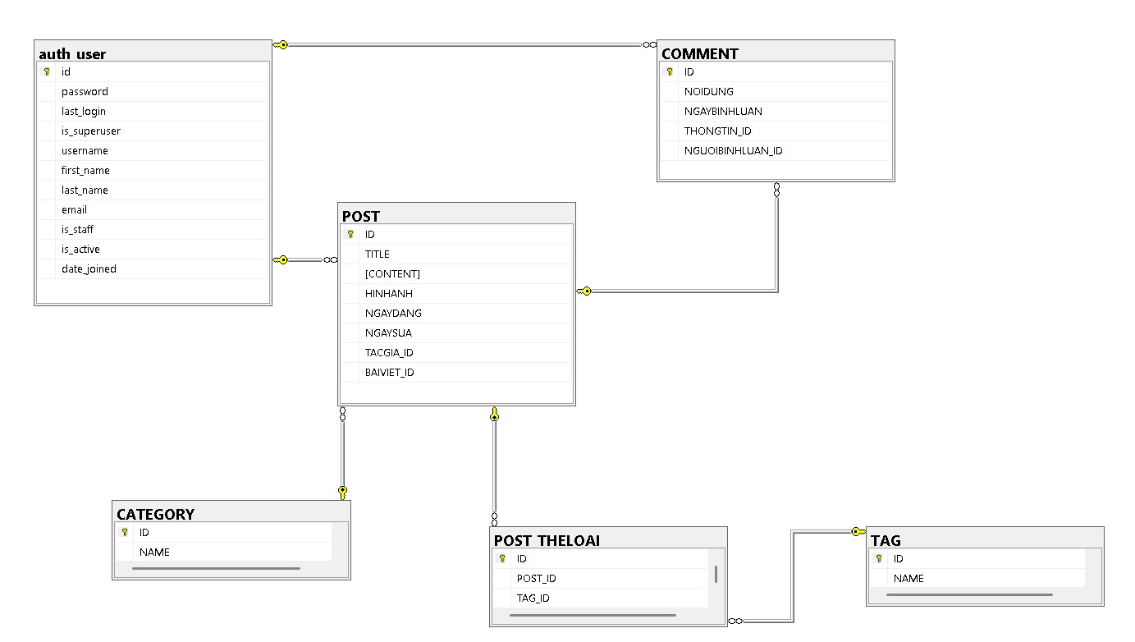
Hình 1 Sơ đồ quan hệ blog – tic tức

Use case tổng quát
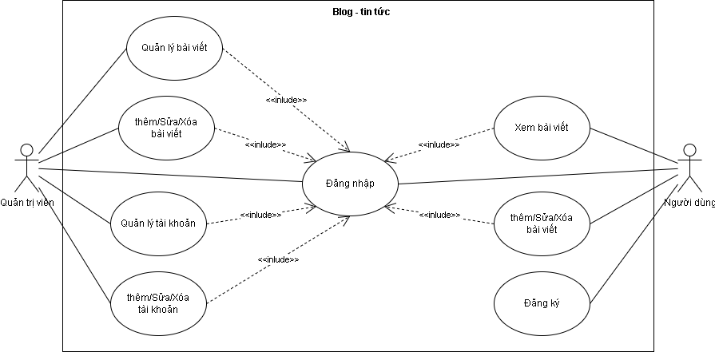
Hình 2 Sơ đồ Use-case tổng quát

CÁC TÍNH NĂNG

Giao diện
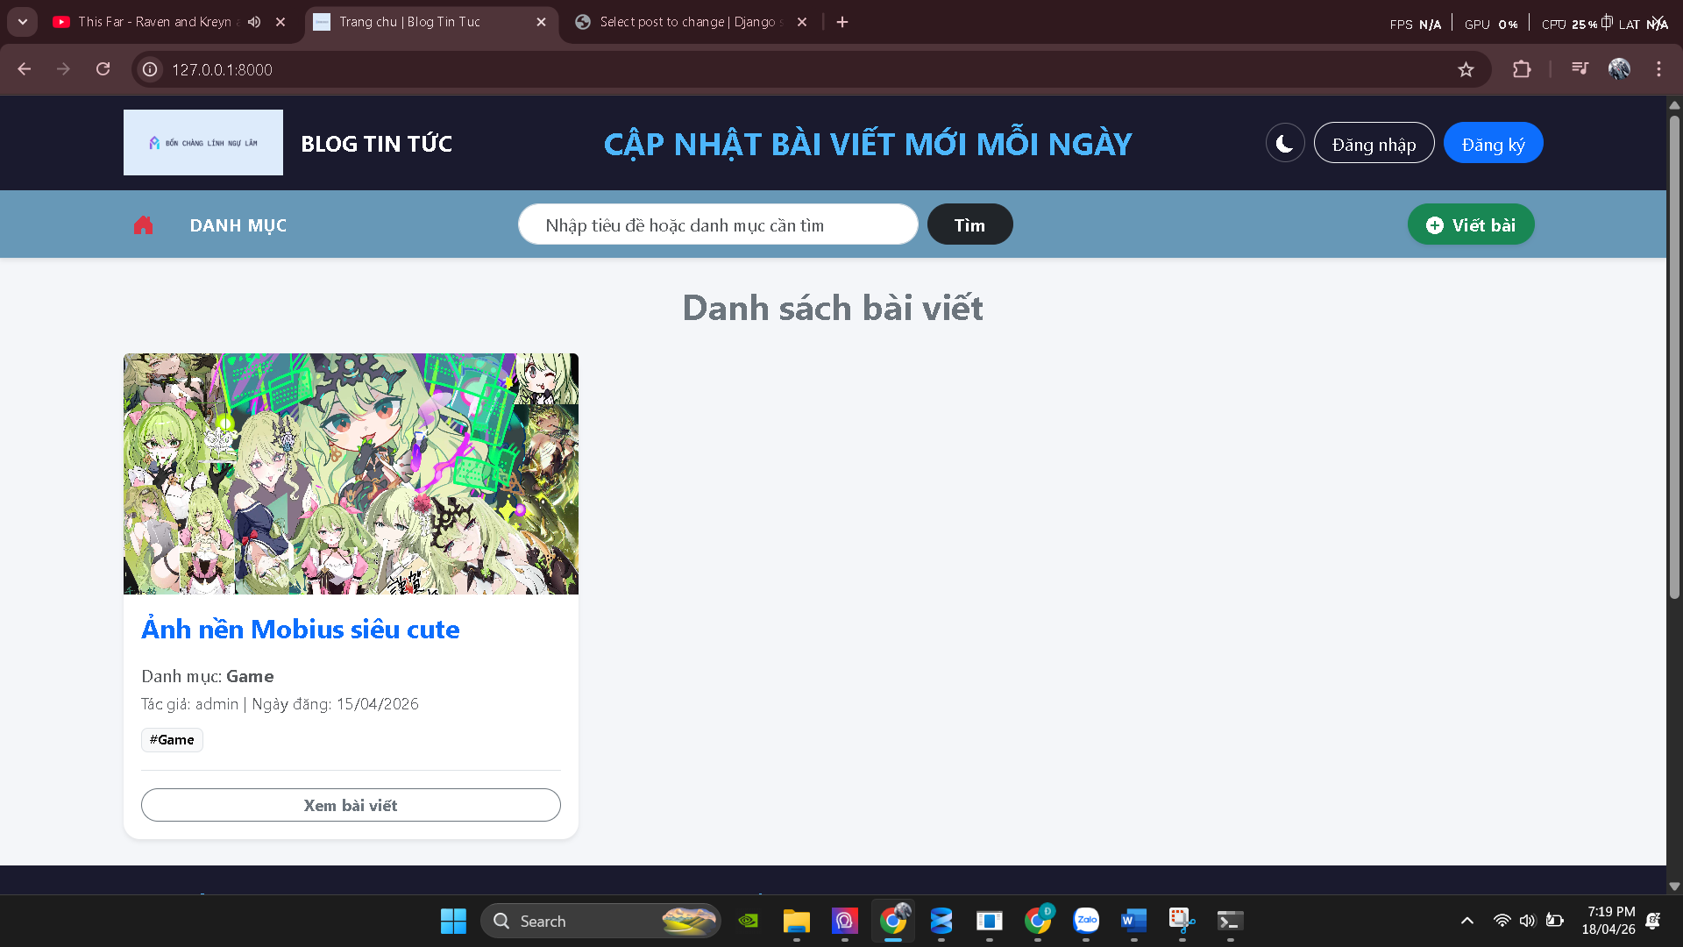
Hình 3 Giao diện đầu trang và sanh sách bài viết
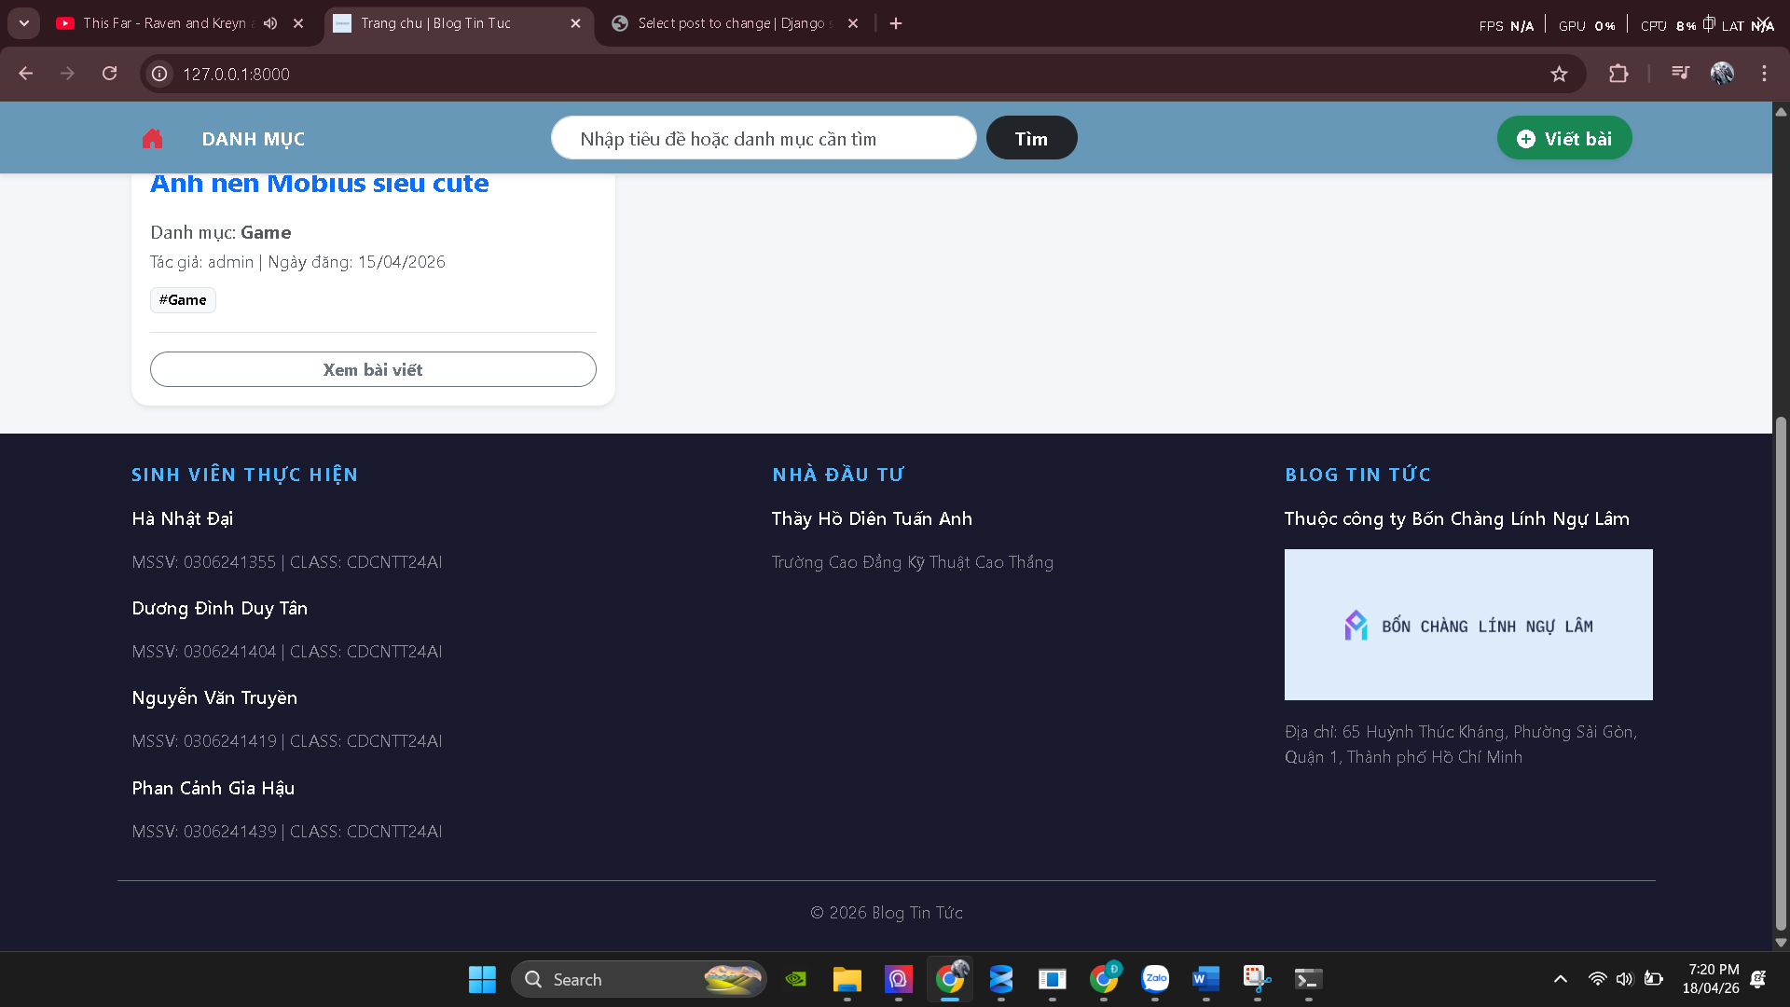
Hình 4 giao diện footer
Giao diện của blog – tin tức ưa tiên thiết kế theo phong cách tối giản, hiện đại và thân thiện với người dùng. Phần giao diện được chia thành 3 phần sau:

Phần header
Đây là khu vục mặt tiền, bao gồm các thành phần nhận diện và hỗ trợ cá nhân hóa.
Logo và lời chào:
- Nằm ở góc trái chính là logo của nhóm cùng với dòng chữ “CẬP NHẬT BÀI VIẾT MỖI NGÀY” chính là thương hiệu và mục tiêu cảu blog.
Công cụ tùy chỉnh giao diện:
- Nổi bật với biểu tượng mặt trăng cho phép người dùng tự do chuyển đổi linh hoạt giữa giao diện sáng và tối theo sở thích của mỗi người.
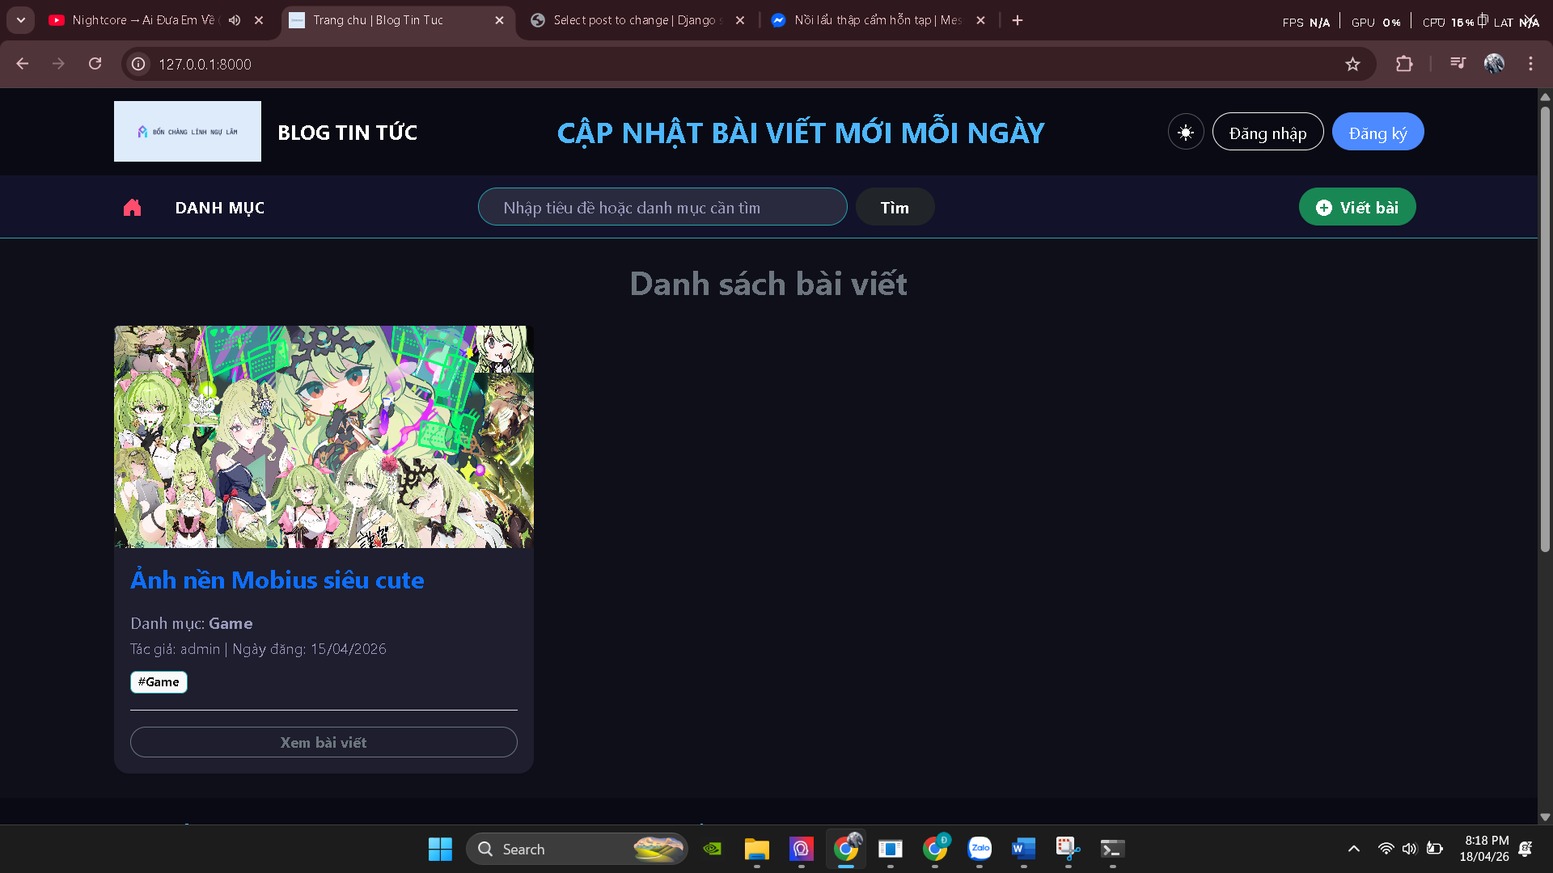
Hình 5 Giao diện tối
Khu vực tài khoản:
- Các nút “Đăng nhập” và “Đăng ký”, nơi người dùng đăng nhập vào tài khoản để có thể tạo bài viết của chính mình và bình luận bài viết. Nếu chưa có tài khoản thì có thể chọn đăng ký để tạo tài khoản.
Ngay bên dưới mặt tiền chính là thanh điều hướng, là thanh công cụ trung tâm cung cấp lối tắt để người dùng tương tác với hệ thống bao gồm:
Nút home và Danh mục:
- Icon ngôi nhà giúp làm mới trang hoặc quay về màn hình chính từ bất kỳ đâu. Kế bên là phân loại bài viết theo danh mục.
Thanh tìm kiếm:
- Đặt ở giữa thanh điều hướng, cho phép người dùng nhập từ khóa để tra cứu nhanh tiêu đề hoặc bài viết theo nhu cầu cá nhân.
Nút “Viết bài”:
- Là nơi người dùng có thể chung tay góp sức tạo ra thêm bài viết

Phần main
Đây là nơi hiển thị danh sách bài viết. Được trình bày dưới dạng thẻ bo góc gọn gàng. Mỗi thẻ cung cấp thông tin bao gồm:
- Hình ảnh thu nhỏ (Thumbnail).
- Tiêu đề bài viết.
- Các thông tin dữ liệu:
- Danh mục.
- Tên tác giả.
- Ngày đăng.
- Hashtag.
- Nút “Xem bài viết” để truy cập vào nội dung bài viết.

Phần footer
Thuộc khu vực cuối trang, cung cấp các thông tin liên hệ và nhà đầu tư của dự á gồm:
- Sinh viên thực hiện: liệt kê họ tên, mã số sinh viên của các thành viên trong nhóm phát triển.
- Nhà đầu tư: thông tin tri ân Giảng viên hướng dẫn và đơn vị đào tạo.
- Thông tin dự án: định danh tổ chức phát triển, địa chỉ và bản quyền của Website.

Tính năng đăng nhập/đăng ký/đăng xuất

Đăng nhập
Từ màn chính, ta nhấn vào nút đăng nhập nếu bạn đã có tài khoản trước đó.
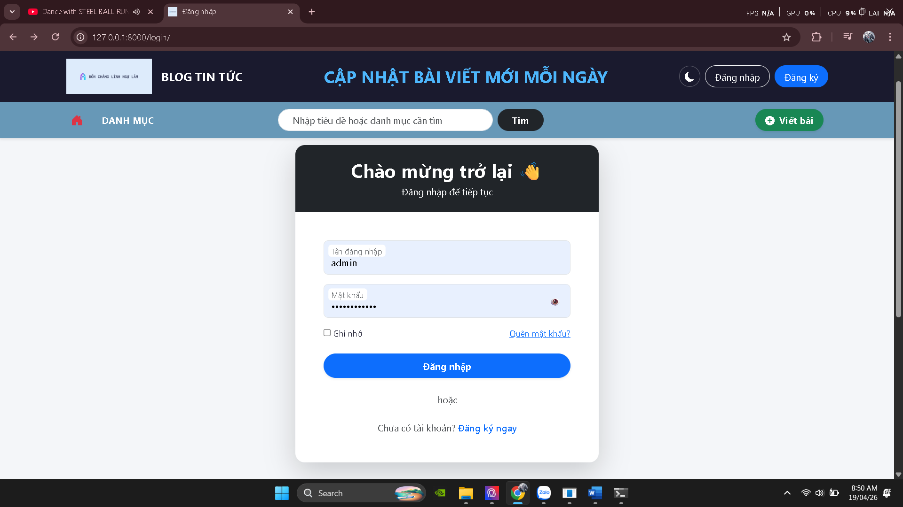
Hình 6 Tính năng đăng nhập
Ở giao diện đăng nhập, người dùng nhập thông tin tài khoản đã đăng ký của mình gồm [Tên đăng nhập] và [Mật khẩu] sau đó nhấn nút đăng nhập, nếu đăng nhập thành công sẽ quay về màn hình chính. Ngược lại sẽ hiện thông báo lỗi “Sai tên đăng nhập hoặc mật khẩu” và cho phép nhập lại.
Tính năng quên mật khẩu hiện tại do gấp rút làm nên nhóm em cho vào để đủ bộ form của một trang đăng nhập, sau này sẽ nâng cấp tính năng đó thêm.

Đăng ký
Khi người dùng chưa có tài khoản thì sẽ chọn nút đăng ký để vào trang tạo tài khoản.
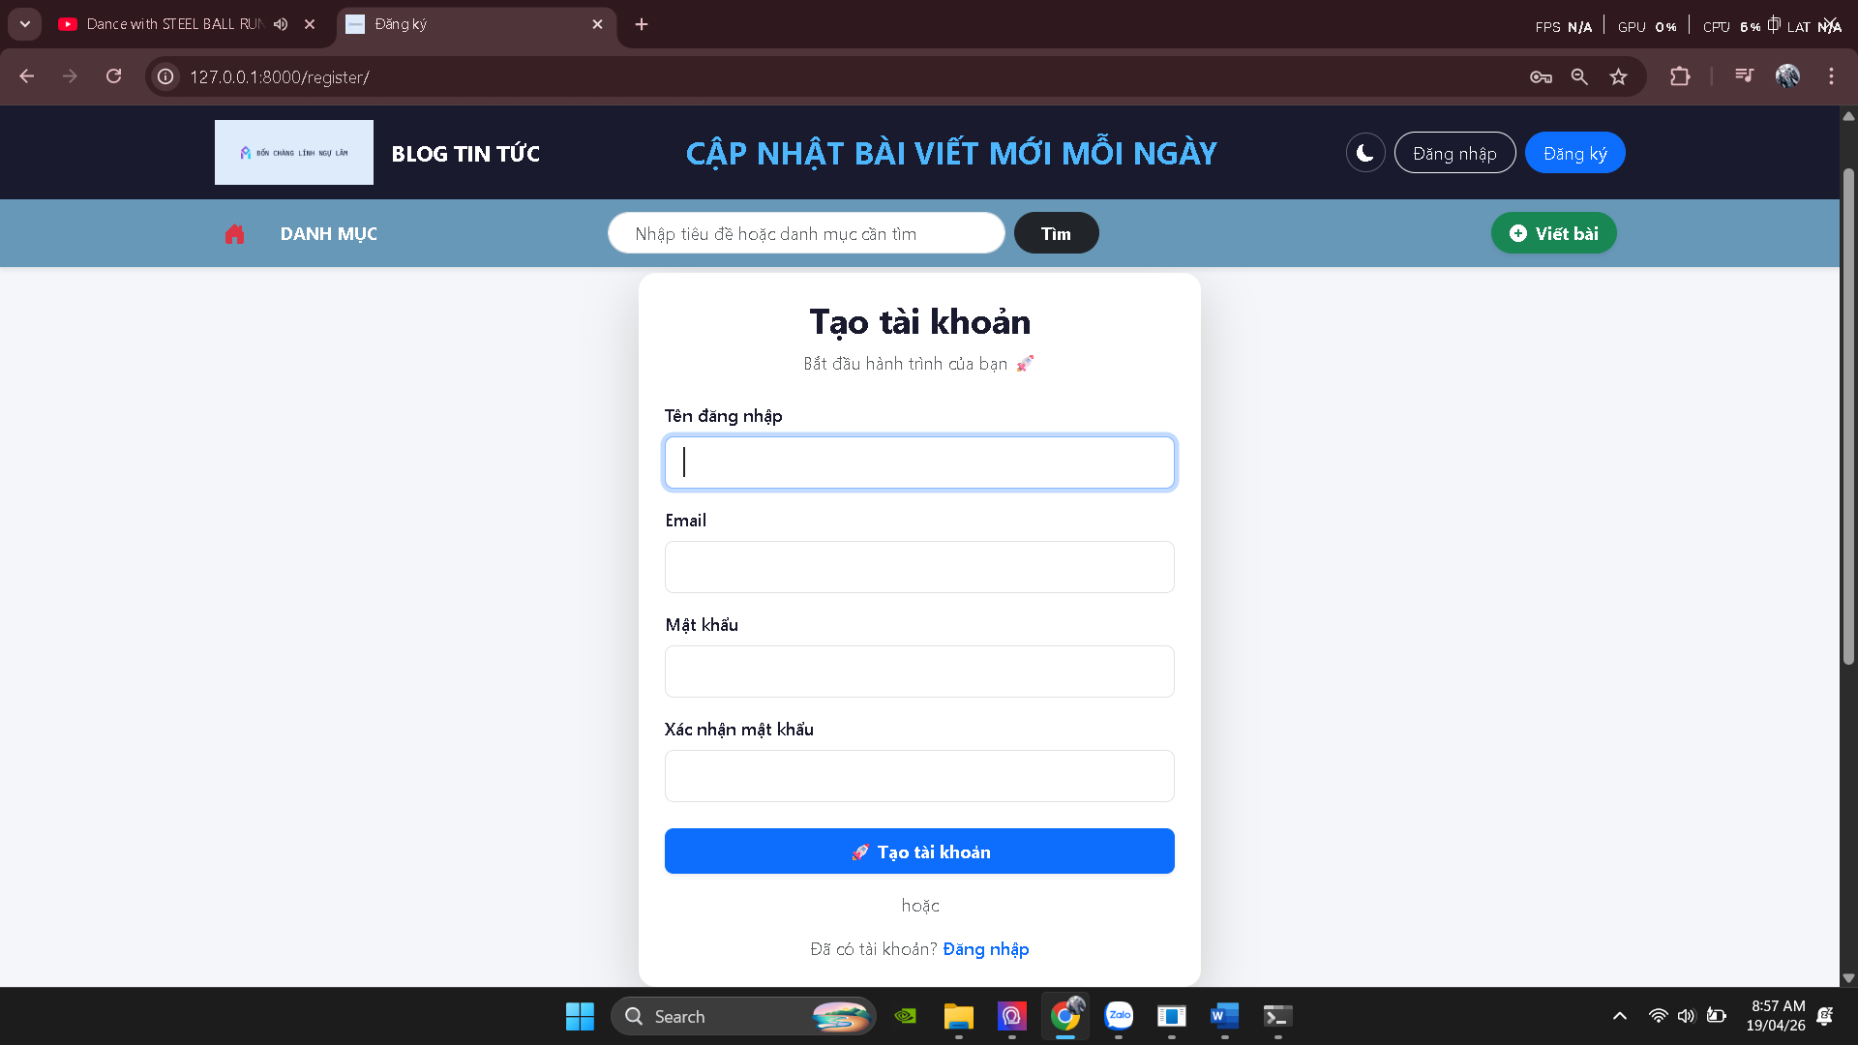
Hình 7 Tính năng đăng kí
Giao diện trang đăng kí gồm: [Tên đăng nhập], [Email], [Mật khẩu] và [Xác nhận mật khẩu]. Người dùng nhập thông tin cần thiết để tạo tài khoản, nếu [Xác nhận mật khẩu] không khớp với [Mật khẩu] thì sẽ hiện thông báo “Vui lòng kiểm tra lại thông tin” và cho phép nhập lại hoặc chưa nhập đủ thông tin ở trang đăng ký. Sau khi hoàn thành đăng ký thì người dùng sẽ quay về trang đăng nhập.

Đăng xuất
Khi người dùng đã đăng nhập vào tài khoản và quay về trang chính, thì sẽ xuất hiện nút [Đăng xuất].
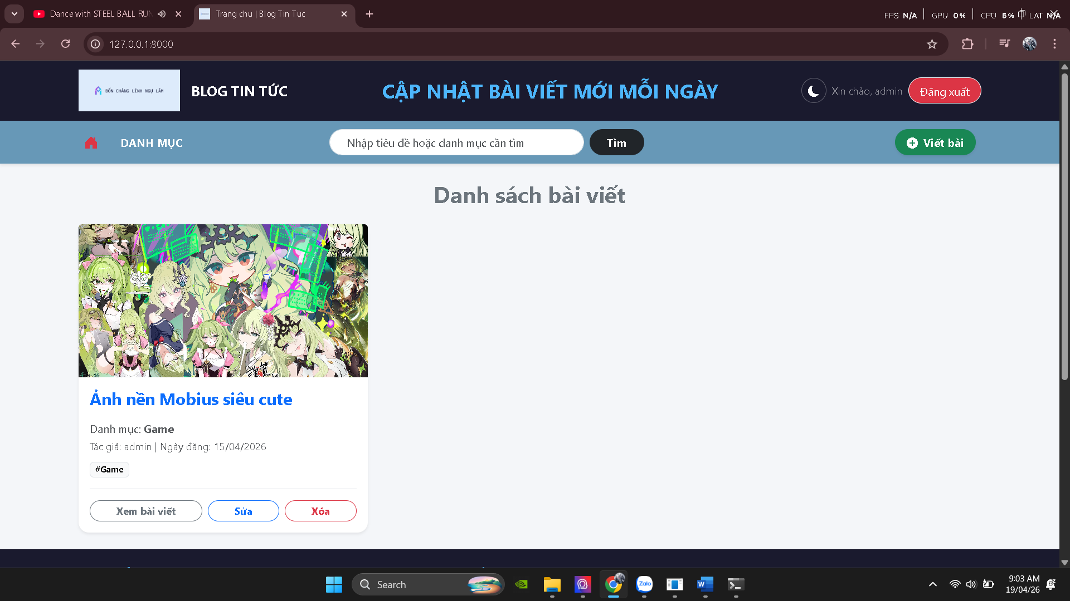
Hình 8 Tính năng đăng xuất
Người dùng có thể đổi tài khoản hoặc thoát tài khoản, với nút [Đăng xuất] chỉ cần với một nút bấm là có thể đăng xuất ngay lập tức và không hỏi han gì thêm.

Tính năng phân loại theo danh mục/thanh tìm kiếm
Ở màn hình chính, ta nhấn vào [DANH MỤC] thì sẽ trả về cho chúng ta các danh mục của bài viết từ đó tạo lối tắt đi tìm bài viết mình mong muốn nhanh hơn.
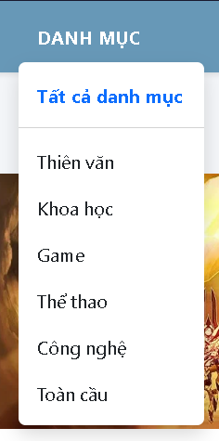
Hình 9 Tính năng tìm bì viết theo dnah mục
Khi người dùng chọn một danh mục thì tranh chính sẽ chỉ hiện những bài viết theo danh mục mà bạn đạ chọn, chúng em sẽ ví dụ với danh mục “Công nghệ”.
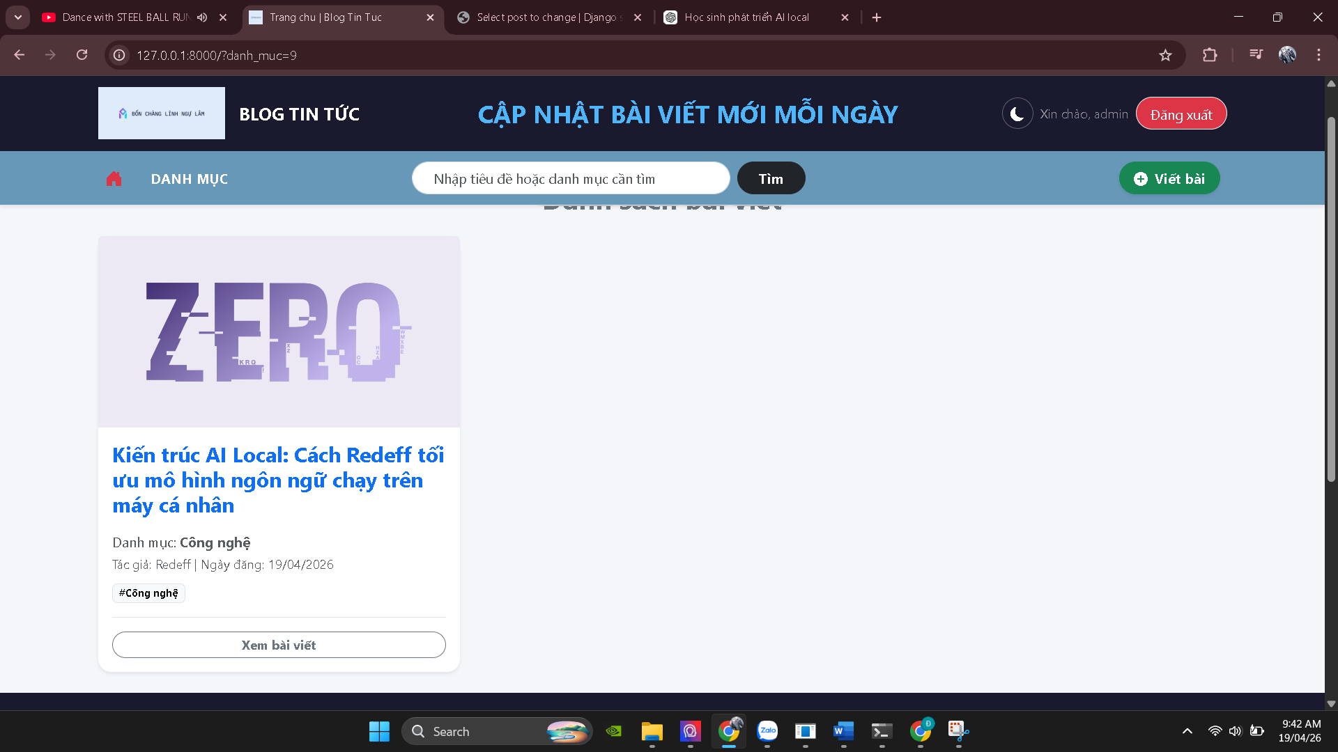
Hình 10 Test chứng năng danh mục
Sau khi người dùng chọn dnah mục “Công nghệ” thì trang chính sẽ chỉ hiển thị danh mục đó. Ngoài ra, người dùng còn có thể dùng thanh tìm kiếm thay vì lọc theo danh mục để tìm theo tiêu đề và kể cả danh mục điều được.
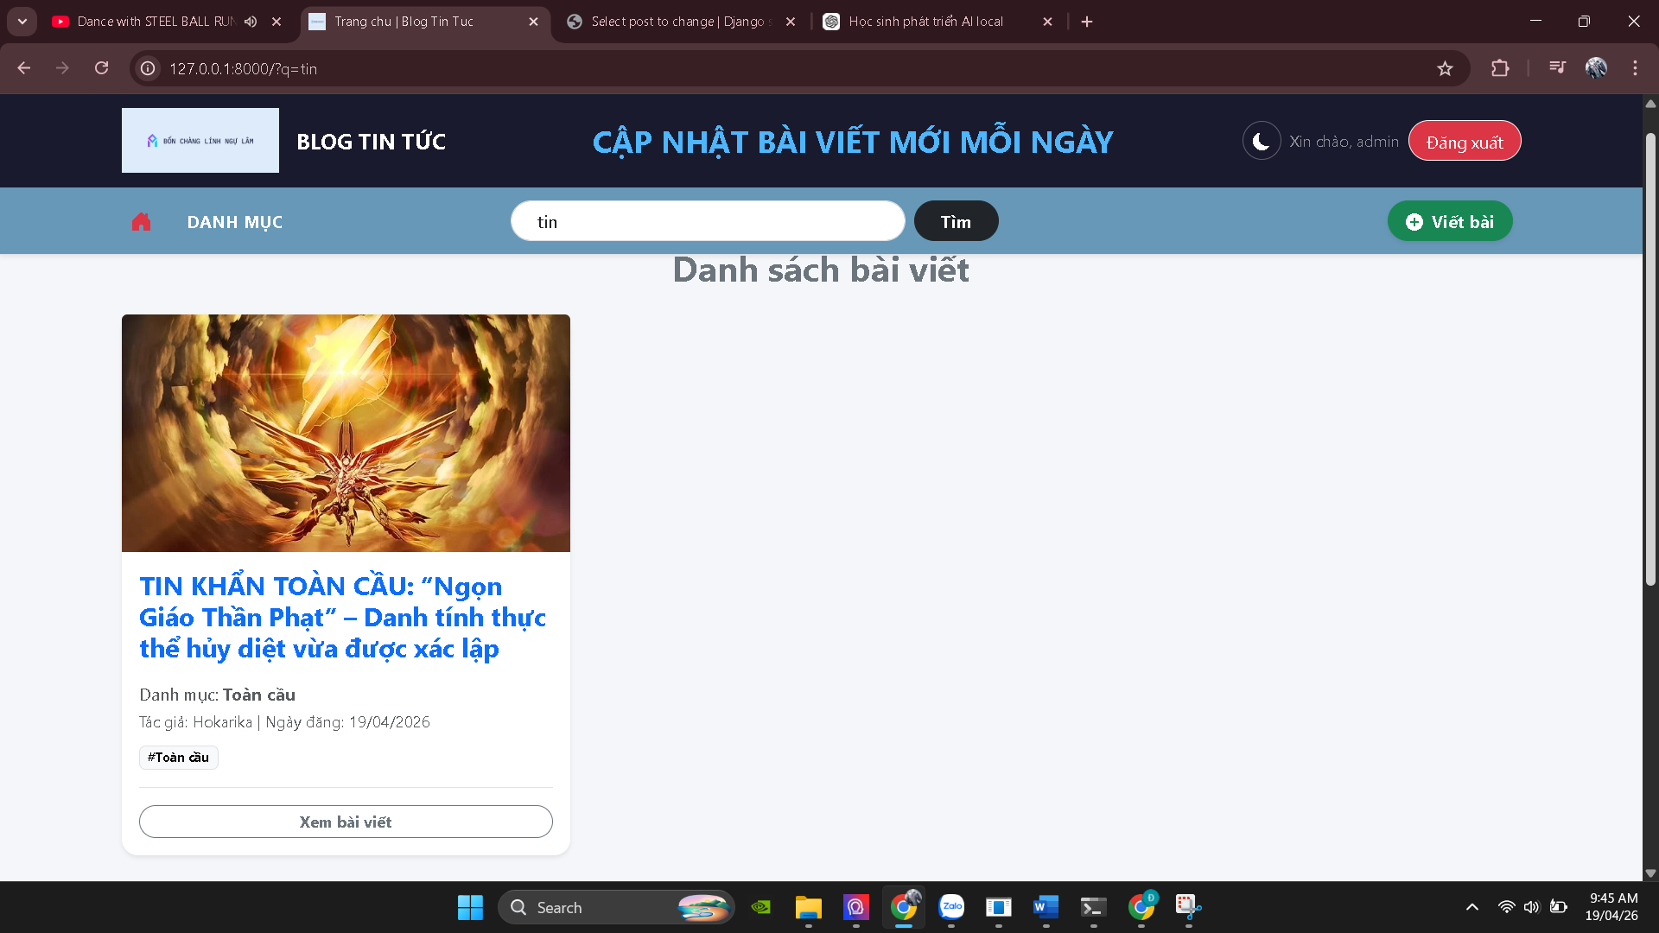
Hình 11 Test chức năng thanh tìm kiếm
Người dùng chỉ việc nhập tiêu đề là có thể tìm ra bài viết liên quan với tiêu đề người dùng nhập vào thanh tìm kiếm rối nhấn nút [Tìm] hoặc nhấn [Enter] để tìm.

Tính năng thêm/sửa/xóa bài viết
Thể thực hiện các tính năng này thì người dùng phải đăng nhập thì mới có thể thêm mới bài viết. Nếu chưa đăng nhập và nhấn nút [Viết bài] thì sẽ đưa bạn đến trang đăng nhập ngược lại bạn sẽ được đưa đến trang tạo bài viết của riêng mình.
Ngoài ra chỉ tác giả của bài viết mới có thể sửa và xóa bài viết của họ, người ngoài thì không. Khi bạn là tác giá thì bài viết sẽ hiển thị như sau:
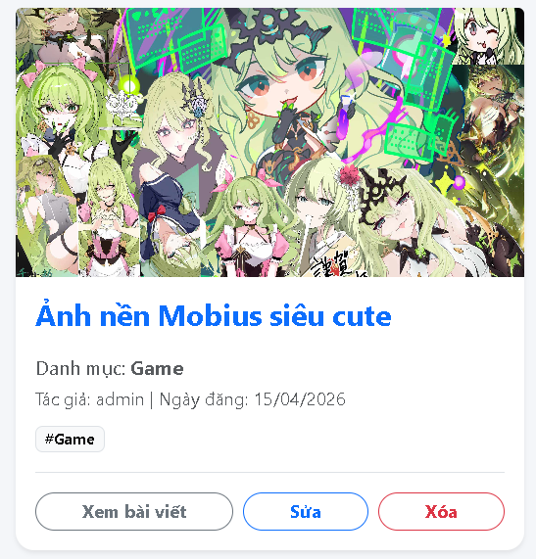
Hình 12 Bài viết dưới góc nhìn tác giả
Còn khi bạn không phải là tác giả thì chỉ hiển thị nút [Xem bài viết]:
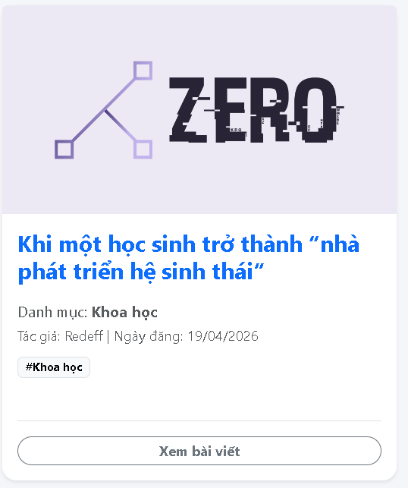
Hình 13 Bài viết dưới góc nhìn người dùng
Việc này tránh việc bị quấy phá bài viết của mình.

Thêm bài viết
Sau khi nhấn nút [Viết bài] và đã đăng nhập bạn sẽ được đưa đến trang sau:
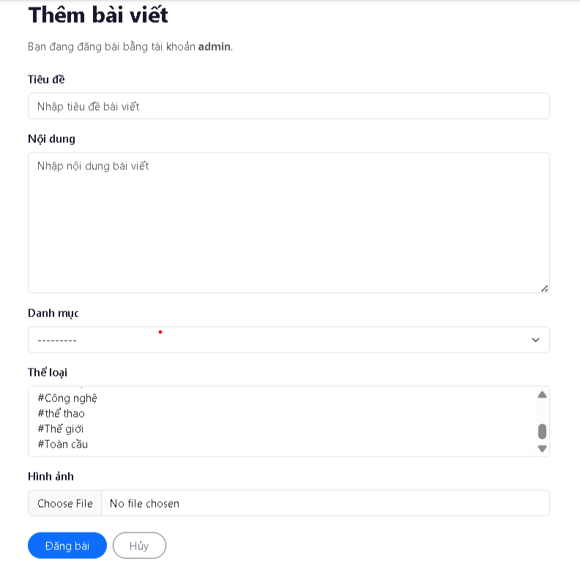
Hình 14 Chức năng tạo tài viết
Ở trang này ta có thông tin của một bài viết gồm:
- Tiêu đề: nơi bạn tạo lời dẫn ban đầu để gây hấp dẫn người đọc.
- Nội dung: đây chính là nơi bạn nhập những lời mà bạn muốn truyền tải bằng văn bản.
- Danh mục: phân loại bài viết của bạn.
- Thể loại: bài viết của bạn thuộc lịnh vực nào.
- Hình ảnh: bạn đăng hình ảnh cụ thể để nói lên bài viết của bạn.
Nếu hoàn thành nhập 5 bước trên thì người dùng nhấn nút [Đăng bài] để đăng bài viết của bạn lên trang chính hoặc nhấn nút [Hủy] để bỏ thao tác tạo bài viết và quay về trang chính.

Sửa bài viết
Khi người dùng muốn sửa lại bài viết của mình thì chỉ cần việc chọn một bài viết của mình rồi nhấn nút [Sửa], lúc này người dùng sẽ được chuyển đến trang sửa bài viết.
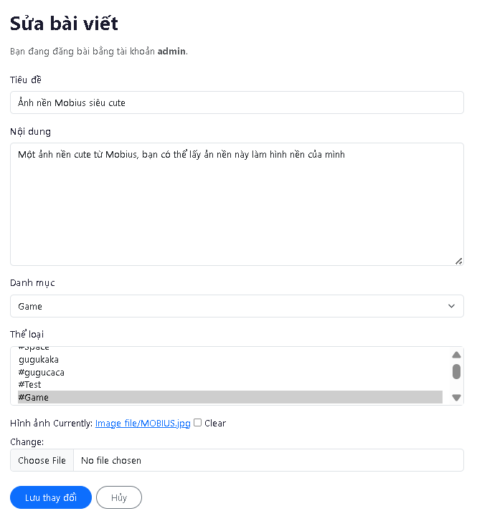
Hình 15 Chức năng sửa bài viết
Ở giao diện sửa bài viết thì trang sẽ hiển thị các thông tin bài viết hiện tại của bạn đã chọn để sửa. Bạn có thể thay đổi tiêu đề, nội dung, danh mục, thể loại và cả hình ảnh của bài viết. Sau khi thay đổi xong thì người dùng nhấn nút [Lưu thay đổi] để cập nhật lại bài viết của mình hoặc nhấn nút [Hủy] thì người dùng sẽ quay về trang bài viết của mình.
Hãy để tôi ví dụ cho mọi người xem. Chúng ta lấy bài viết trên để làm ví dụ, ta sẽ thay đổi danh mục từ “Game” thành “Công nghệ”:
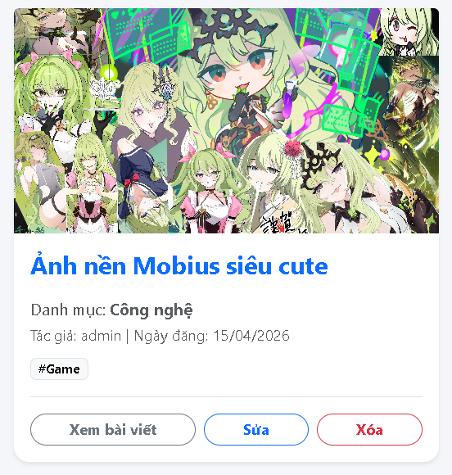
Hình 16 Test chức năng sửa bài viết
Như ta thấy, ban đầu danh mục của bài viết này là “Game”, hay khi sửa thì đã thành “Công nghệ”.

Xóa bài viết
Trong trường hợp người dùng muốn xóa bài viết của mình thì chỉ chỉ cần nhấn nút [Xóa], lúc này người dùng sẽ được di chuyển đến trang xác nhận xóa bài viết.
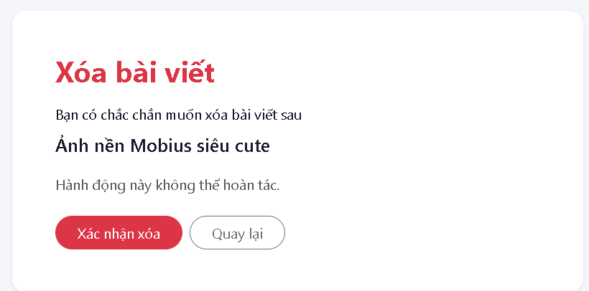
Hình 17 Chức năng xóa bài viết
Khi bạn chọn nút [Xác nhận xóa] thì bài viết của bạn sẽ bị xóa và quay về trang chính. Nếu chọn nút [Quay lại] thì bạn sẽ quay về trang bài viết của mình.

Tính năng xem bài viết/bình luận

Xem bài viết
Khi người dùng muốn xem chi tiết một bài viết thì họ chỉ cần nhấn vào một bài viết mà mình muốn đọc hoặc nhận [Xem bài viết], lúc này người dùng sẽ dược di chuyển đến trang xem bài viết.
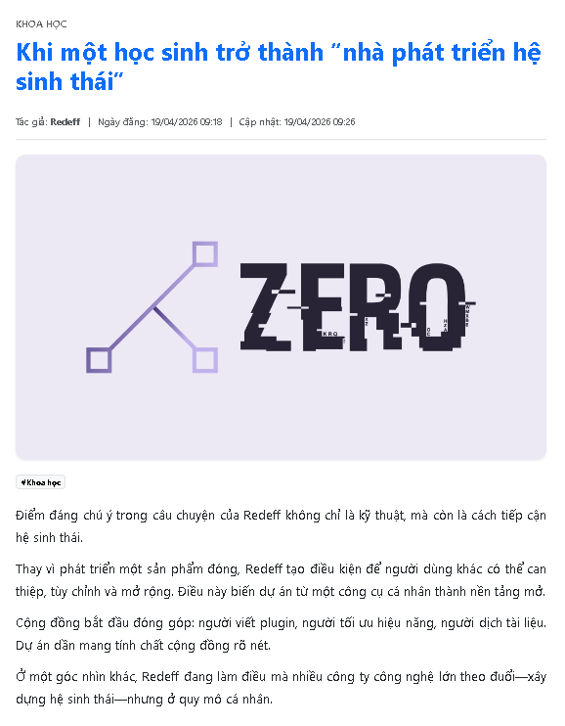
Hình 18 Chức năng xem bài viết
Ở đây người dùng có thể đọc đầy đủ nội dung của một bài viết từ danh mục, tiêu đề, hình ảnh của bài viết, thể loại và nội dung của bài viết đó

Bình luận
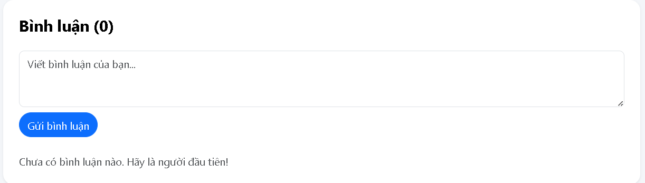
Hình 19 Chức năng bình luận bài viết
Khi đọc xong một một bài viết mà người dùng tò mò hay ngỏ lời gì đó với bài viết thì có thể bình luận ngay bên dưới bài viết. Để kiếm chứng ta sẽ bình luận lên bài viết trên, ta sẽ bình luận rằng “Bài viết này hay” hay đó nhấn [Gủi bình luận]. 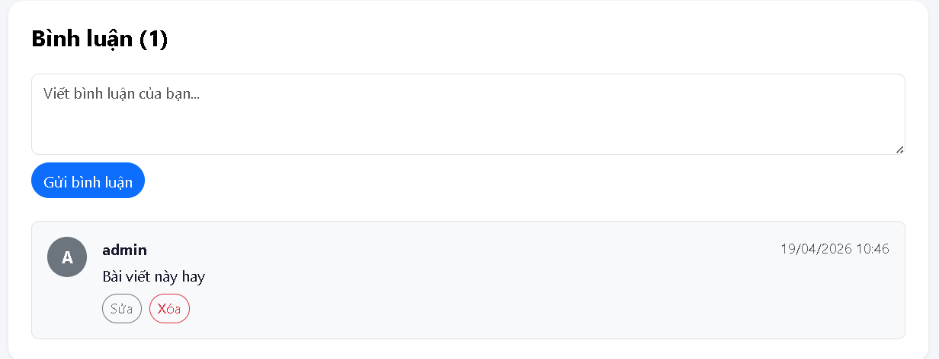
Hình 20 Test chức năng bình luận bài viết
Sau khi nhấn nút [gửi bình luận] thì bình luận của bạn sẽ được hiển thị ngay bên dưới. Ngoài ra người dùng của bình luận đó có thể Sửa hoặc xóa bình luận của mình.

Kết luận

Tóm lượt
Trong quá trình nghiên cứu, phân tích và thực hành, đồ án “blog – tin tức” đã hoàn thành trọn vẹn những mục tiêu được đề ra ban đầu. Nhóm đã áp dụng thành công các kiến thức đã học tại trường vào dự án này.
- Về mặt công nghệ: tận dụng Framework Django để xây dựng logic hệ thống. Kết hợp với HTML, CSS, JavaScript và Bootstrap để thiết kế giao diện.
- Về cơ sở hạ tầng: Thích hợp cơ sở dữ liệu PostgreSQL trên nền tảng điện toán đám mây Render, đồng thời sử dụng hệ thống lưu trữ Couldinary để lưu ảnh.
- Về giải pháp: giải quyết nỗi đau cảu người dùng trẻ tuổi bằng cách tạo ra một không gian tin tức không chỉ để đọc một chiều, mà còn là nơi để tương tác, thảo luận và tự do sáng tạo nội dung.

Kết quả
Tính đến thời điểm hiện tại, nhóm đã xây dựng thành công Website blog – tin tức với những kết quả nổi bật sau:
- Giao diện: mang phong cách thết kế tối giản, tích hợp tính năng chuyển đổi sang giao diện sáng/tối theo sở thích của người dùng.
- Chức năng người dùng: hoàn thiện các luồng thao tác của người dùng bao gồm: đăng nhập, đăng ký, tìm kiếm bài viết, phân loại bài viết theo danh mục. Người dùng có thể tạo bài viết mới (sau khi đăng nhập thành công), chỉnh sửa, xóa bài viết của mình và tham gia bình luận bài viết của người khác.

Hướng phát triển tương lai
Dù đã đạt được những kết quả khả quan, hệ thống vẫn còn một số giới hạn nhất định do hạn chế về mặt thời gian. Trong tương lai, dự án có thể được mở rộng và phát triển thêm các tính năng sau:
- Phát triển trên di động: xây dựng thêm phiên bản ứng dụng trên nền tảng Android và IOS để tiếp cận sâu hơn thói quen sử dụng điện thoại của thế hệ trẻ.
- Tích hợp trí tuệ nhân tạo: bổ sung hệ thống gới ý bài viết dựa trên sở thích đọc cảu người dùng, hoặc dùng AI để tự động lọc các ngôn từ thô tục trong phần bình luận.
- Nâng cấp soạn thảo văn bản: Tích hợp các bộ công cụ soạn thảo mạnh mẽ hơn để người dùng có thể định dạng bài viết chuyên nghiệp, chèn video hoặc link dễ dàng hơn.

Link youtube demo

Tài liệu tham khảo

Các nguồn tài liệu
- Django Software Foundation. Tài liệu hướng dẫn chính thức của Django (Django Documentation). Truy cập từ: https://docs.djangoproject.com/
- Python Software Foundation. Tài liệu hướng dẫn Python 3 (Python 3 Documentation). Truy cập từ: https://docs.python.org/3/
- Bootstrap Team. Tài liệu hướng dẫn sử dụng Bootstrap 5 (Bootstrap Documentation). Truy cập từ: https://getbootstrap.com/docs/
- Cloudinary. Hướng dẫn tích hợp hệ thống lưu trữ ảnh Cloudinary với framework Django (Cloudinary Django Integration). Truy cập từ: https://cloudinary.com/documentation/django_integration
- Render. Hướng dẫn triển khai dự án Django lên môi trường điện toán đám mây Render (Deploy a Django App). Truy cập từ: https://render.com/docs/deploy-django

LỜI KẾT THÚC

